

FUNDACIÓN MESTIZOAMÉRICA

N° Personería Jurídica: en trámite.

Expediente 4271-000563/2009

Comisión Directiva

Presidenta: Sara Eliana Riquelme

Vicepresidente: Roberto Damián Suárez

Tesorero: Milton Guillermo Suárez

La FUNDACIÓN MESTIZOAMÉRICA se crea para desarrollar un trabajo creciente y sostenido teniendo como principales componentes los aportes culturales de todos los miembros que componen nuestra sociedad, tan rica y diversa, tanto en el momento de generar instancias de enseñanza como en oportunidad de delinear marcos teórico-metodológicos para el conocimiento de las diversas áreas de la educación y la cultura. “Todos los miembros que componen nuestra sociedad”, en este caso, implica convocar a todas aquellas personas con posibilidades de aportar sus conocimientos y su trabajo en todas las áreas que pudieran contribuir al rescate de la cultura y la educación de nuestro pueblo. En otras palabras, la fundación convoca a profesionales, no profesionales, docentes, no docentes, personas con todo tipo de capacidades, artistas, artesanos, agricultores, músicos, políticos, dirigentes, vecinos en general.

Se piensa en una institución cuyo fin primordial sea prestar un servicio a la comunidad en el plano educativo y cultural. En ese camino, la intención es brindar a niños, jóvenes y adultos, en distintos espacios físicos, una gama de diversas opciones orientadas a actividades educativas y culturales, con el objetivo de colaborar con el cuidado, la protección y el desarrollo social, cultural y educacional de la comunidad a la que se ofrece. Dentro de ese grupo, la intención es dar especial énfasis sobre aquellos sectores que demandan más atención, como es el caso de los alumnos con problemas de aprendizaje y también los grupos que se hallan en situación de riesgo social, privados de las mínimas y elementales condiciones para poder desarrollarse como sujetos humanos libres en el seno de la comunidad.

La FUNDACIÓN MESTIZOAMÉRICA comenzará sus actividades con la instalación de una biblioteca pública en el barrio Villa Obrera, de la ciudad de Centenario. Llevará por nombre BIBLIOTECA VILLA OBRERA. Para tal fin cuenta con un corpus de aproximadamente dos mil volúmenes, muebles, computadoras, impresoras, software Aguapey, conexión a internet y asesoramiento de la Biblioteca Nacional de Maestros en cuanto al manejo y la organización del material bibliográfico.

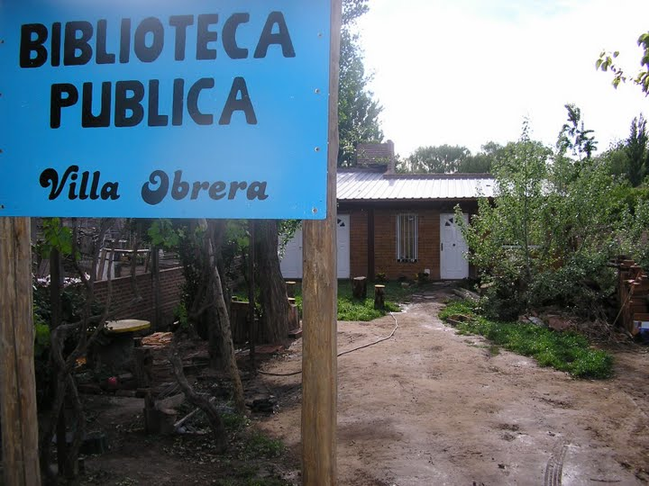

La biblioteca se ubica en la calle Jorge Coronado, Casa Nº 5 de Villa Obrera, un barrio que pertenece al municipio de Centenario. Se encuentra en el extremo Este, casi en el límite con la provincia de Río Negro.
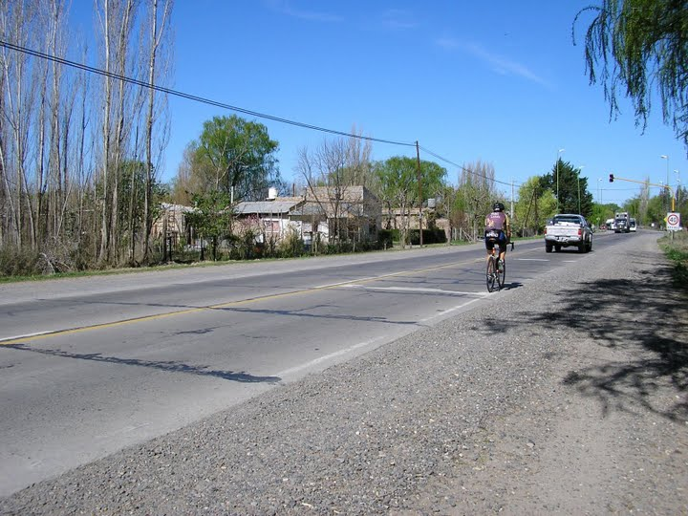

Yendo desde Centenario y antes del cruce interprovincial, se encuentra el barrio.

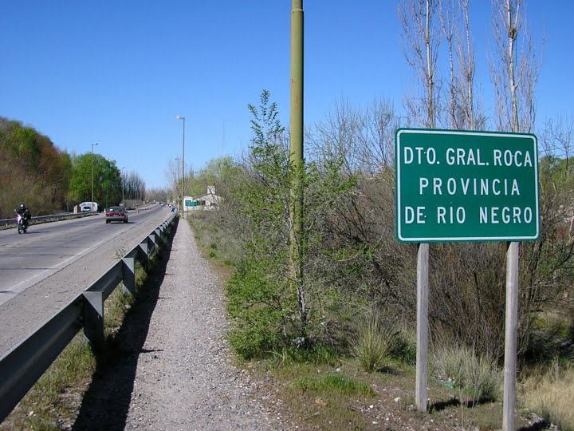

De Villa Obrera hacia el Este, se ingresa a la vecina provincia.

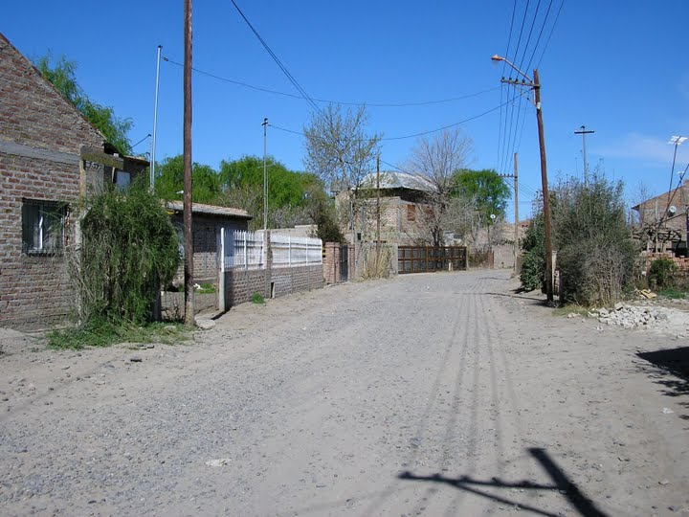

La calle de acceso, Fernando Rivas, es la principal de las dos que componen el barrio.

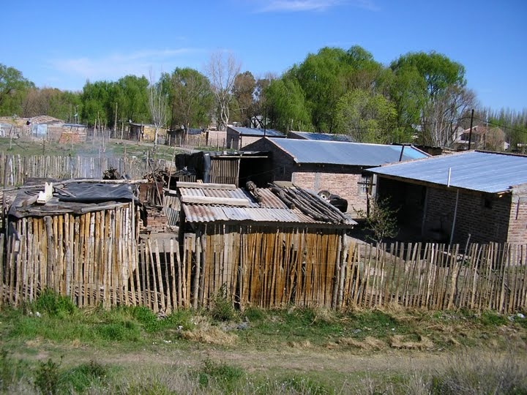

Desde la Ruta Interprovincial, el barrio se puede ver desde distintos ángulos.
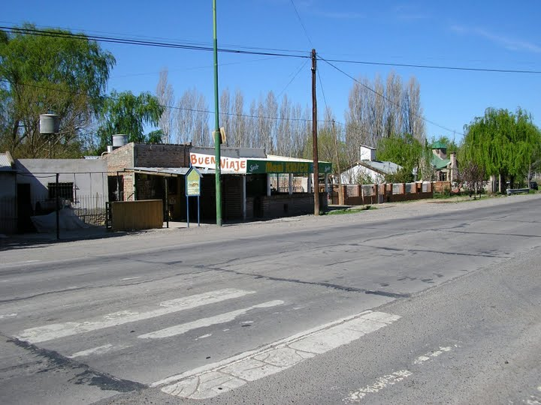

Desde sus comienzos, las actividades en la biblioteca

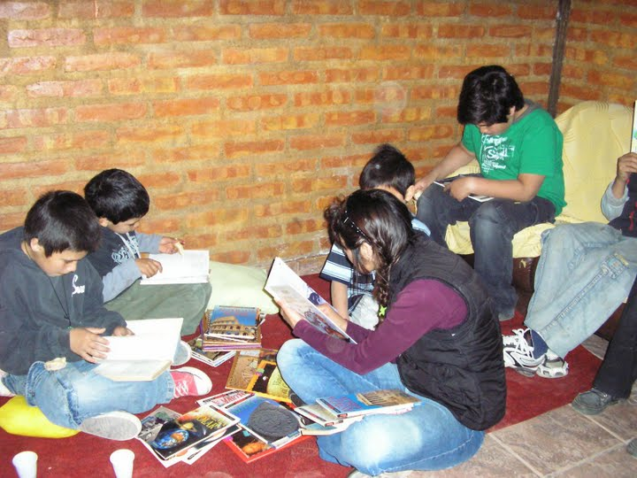

Mi alumna, Juanita Cabrera lee con los chicos.

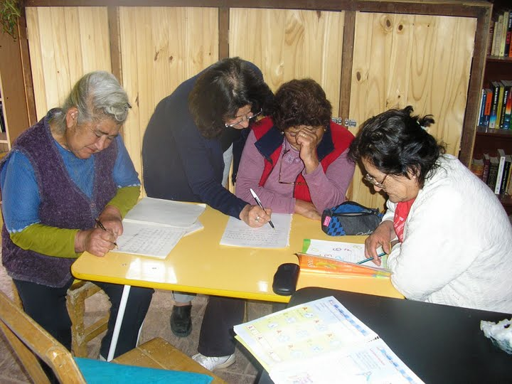

Alfabetización de adultos

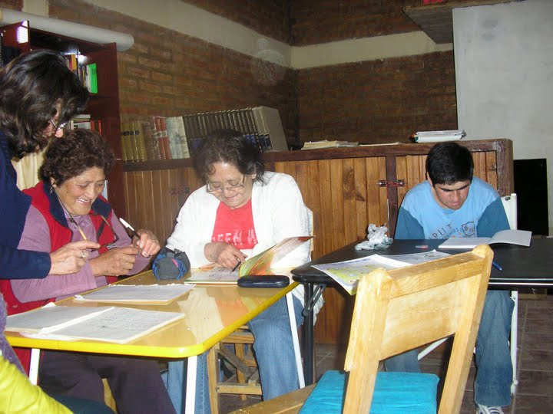

Alfabetización de adultos

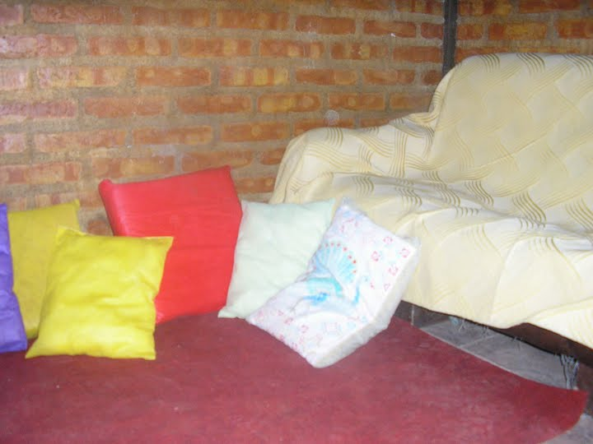

El rincón de lectura de los niños
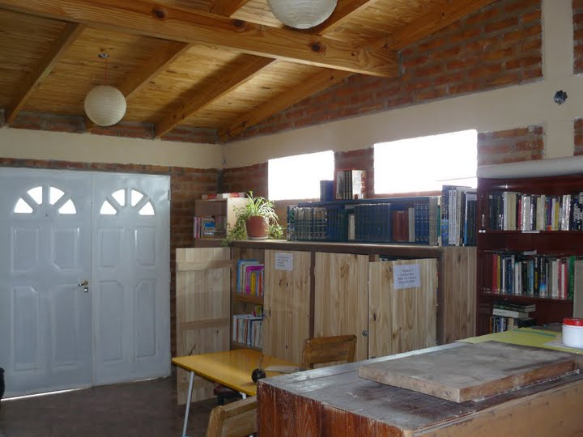

Vistas de diferentes ángulos interiores de la biblioteca

